Министерство образования и науки Российской Федерации
Федеральное государственное автономное учреждение высшего образования
«Севастопольский государственный университет»

Кафедра информационных технологий и компьютерных систем

ОТЧЁТ
о выполнении лабораторной работы № 3
на тему: «Синтаксический анализ методом LL(1)»
по дисциплине «Системное программное обеспечение»

Выполнил:
студент гр. ИВТб-32о
Демиденко А.А.
Проверил:
Фисун С.Н.

Севастополь
2015
Содержание
Цель работы 3
Постановка задачи 3
Ход работы 3
Преобразование грамматики 3
Тестовый пример 5
Код программы 5
Вывод 9

Цель работы
Изучение методов синтаксического анализа, получение навыков в программировании алгоритма синтаксического разбора методом LL(1).

Постановка задачи
Для грамматики заданного языка PLO разработать алгоритм и программу, выполняющую синтаксический разбор входной цепочки, заданной в виде строки, по методу LL(1).

Ход работы
язык PLO-2:
<оператор> [<OP>] <идентификатор> [I]
<выражение> [E]
<условие> [C]
CALL [c]
BEGIN [b]
END [e]
IF [i]
THEN [t]
WHILE [w]
DO [d]
; [;]
= [=]

Преобразование грамматики
1) <OP> → <V>=E | c<PN> | b<OL>e | iCt<OP> | wCd<OP> | empty
2) <V>→ I
3) <PN> → I
4) <OL> → <OL>;<OP> | <OP>
Данная грамматика не отвечает требованиям, предъявляемым грамматике для которой можно разрабатывать алгоритм синтаксического разбора по методу LL(1), т.к. в правиле <OL> присутствует левая факторизация. Изменив правило <OL>, и добавив правило <X>, а также выделив каждый альтернативный вывод в новом правиле получили грамматику соответствующего вида:
1) <OP> → <V>=E
2) <OP> → c<PN>
3) <OP> → b<OL>e
4) <OP> → iCt<OP>
5) <OP> → wCd<OP>
6) <OP> → empty
7) <V>→ I
8) <PN> → I
9) <OL> → <OP><X>
10) <X> → ;<OP><X>
11) <X> → empty
В соответствии с полученной грамматикой была разработана управляющая таблица:
 | I | E | C | c | b | e | i | t | w | d | ; | = | $
<OP> | 1 |  |  | 2 | 3 |  | 4 |  | 5
<V> | 7
<PN> | 8
<OL> | 9 |  |  | 9 | 9 |  | 9 |  | 9
<X> |  |  |  |  |  |  |  |  |  |  | 10
I | c
E |  | c
C |  |  | c
c |  |  |  | c
b |  |  |  |  | c
e |  |  |  |  |  | c
i |  |  |  |  |  |  | c
t |  |  |  |  |  |  |  | c
w |  |  |  |  |  |  |  |  | c
d |  |  |  |  |  |  |  |  |  | c
; |  |  |  |  |  |  |  |  |  |  | c
= |  |  |  |  |  |  |  |  |  |  |  | c
$ |  |  |  |  |  |  |  |  |  |  |  |  | д

На основании данной управляющей таблицы был разработан алгоритм и написана программа (см. приложение).

Тестовый пример
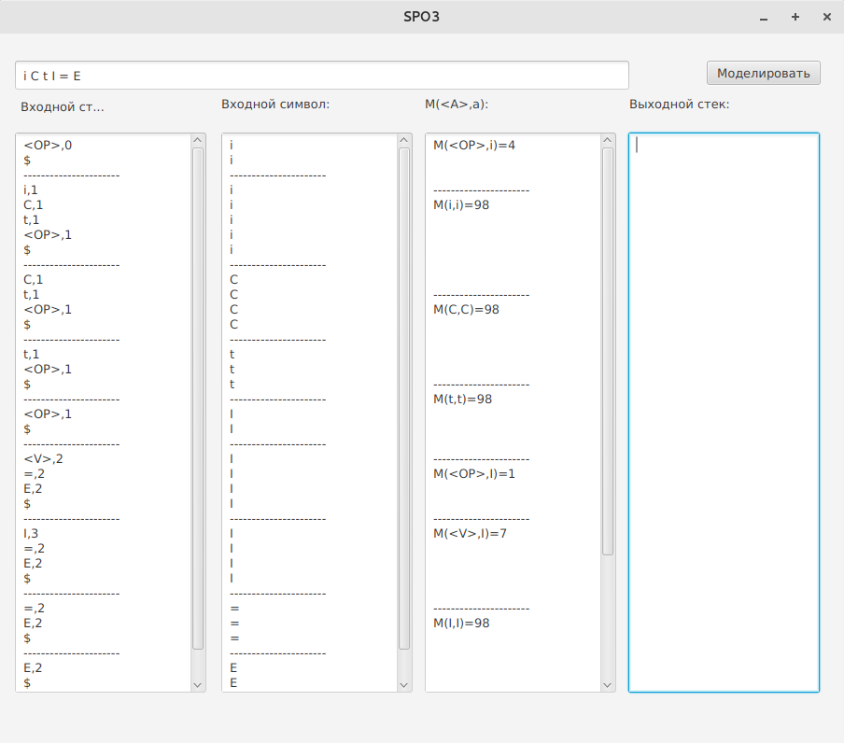

Код программы
package com.spo.lab3;

import java.net.URL;
import java.util.ResourceBundle;
import javafx.fxml.FXML;
import javafx.fxml.Initializable;
import javafx.scene.control.TextArea;
import javafx.scene.control.TextField;
import java.util.Stack;
import javafx.scene.control.Alert;
import javafx.scene.control.TreeView;

public class GUIController implements Initializable {
@FXML
private TextField inputString;
@FXML
private TextArea inputChar;
@FXML
private TextArea outputStackArea;
@FXML
private TextArea inputStackArea;
@FXML
private TextArea M;
@FXML
private TreeView outputTree;

String outputStackGlobal = "";
int[][] workTable = { { 1, 0, 0, 2, 3, 0, 4, 0, 5, 0, 0, 0, 0 }, { 7, 0, 0, 0, 0, 0, 0, 0, 0, 0, 0, 0, 0 },
{ 8, 0, 0, 0, 0, 0, 0, 0, 0, 0, 0, 0, 0 }, { 9, 0, 0, 9, 9, 0, 9, 0, 9, 0, 0, 0, 0 },
{ 0, 0, 0, 0, 0, 0, 0, 0, 0, 0, 10, 0, 0 }, { 98, 0, 0, 0, 0, 0, 0, 0, 0, 0, 0, 0, 0 },
{ 0, 98, 0, 0, 0, 0, 0, 0, 0, 0, 0, 0, 0 }, { 0, 0, 98, 0, 0, 0, 0, 0, 0, 0, 0, 0, 0 },
{ 0, 0, 0, 98, 0, 0, 0, 0, 0, 0, 0, 0, 0 }, { 0, 0, 0, 0, 98, 0, 0, 0, 0, 0, 0, 0, 0 },
{ 0, 0, 0, 0, 0, 98, 0, 0, 0, 0, 0, 0, 0 }, { 0, 0, 0, 0, 0, 0, 98, 0, 0, 0, 0, 0, 0 },
{ 0, 0, 0, 0, 0, 0, 0, 98, 0, 0, 0, 0, 0 }, { 0, 0, 0, 0, 0, 0, 0, 0, 98, 0, 0, 0, 0 },
{ 0, 0, 0, 0, 0, 0, 0, 0, 0, 98, 0, 0, 0 }, { 0, 0, 0, 0, 0, 0, 0, 0, 0, 0, 98, 0, 0 },
{ 0, 0, 0, 0, 0, 0, 0, 0, 0, 0, 0, 98, 0 }, { 0, 0, 0, 0, 0, 0, 0, 0, 0, 0, 0, 0, 99 } };

String workStr;
String workChar[];
Stack<String> outputStack = new Stack();
Stack<String> inputStack = new Stack();

@FXML
private void start() {
M.clear();
inputStackArea.clear();
outputStackArea.clear();
outputStackGlobal = "";
inputChar.clear();
workStr = inputString.getText();
workChar = workStr.split("\\s+");
inputStack.push("$");
// inputStack.push("<OP>");
int i = 0;
M("<OP>", workChar);
outputStackArea.setText(outputStackGlobal);

}

public String[] grammar(int n) {
String arg[];
switch (n) {
case 1: {
arg = new String[3];
arg[0] = "<V>";
arg[1] = "=";
arg[2] = "E";
return arg;
}
case 2: {
arg = new String[2];
arg[0] = "c";
arg[1] = "<PN>";
return arg;
}
case 3: {
arg = new String[3];
arg[0] = "b";
arg[1] = "<OL>";
arg[2] = "e";
return arg;
}
case 4: {
arg = new String[4];
arg[0] = "i";
arg[1] = "C";
arg[2] = "t";
arg[3] = "<OP>";
return arg;
}
case 5: {
arg = new String[4];
arg[0] = "w";
arg[1] = "C";
arg[2] = "d";
arg[3] = "<OP>";
return arg;
}
case 6: {
arg = new String[0];
return arg;
}
case 7: {
arg = new String[1];
arg[0] = "I";
return arg;
}
case 8: {
arg = new String[1];
arg[0] = "I";
return arg;
}
case 9: {
arg = new String[2];
arg[0] = "<OP>";
arg[1] = "<X>";
return arg;
}
case 10: {
arg = new String[3];
arg[0] = ";";
arg[1] = "<OP>";
arg[2] = "<X>";
return arg;
}
case 11: {
arg = new String[0];
return arg;
}
}
String s[] = { "ex" };
return s;
}

public int whatString(String pop) {
switch (pop) {
case "<OP>": return 0;
case "<V>": return 1;
case "<PV>": return 2;
case "<OL>": return 3;
case "<X>": return 4;
case "I": return 5;
case "E": return 6;
case "C": return 7;
case "c": return 8;
case "b": return 9;
case "e": return 10;
case "i": return 11;
case "t": return 12;
case "w": return 13;
case "d": return 14;
case ";": return 15;
case "=": return 16;
case "$": return 17;
}
return 404;
}

public int whatTab(String ch) {
switch (ch) {
case "I": return 0;
case "E": return 1;
case "C": return 2;
case "c": return 3;
case "b": return 4;
case "e": return 5;
case "i": return 6;
case "t": return 7;
case "w": return 8;
case "d": return 9;
case ";": return 10;
case "=": return 11;
case "$": return 12;
}

return 404;
}

@Override
public void initialize(URL url, ResourceBundle rb) {
// TODO
}

private void M(String pop, String ch[]) {
int numPrav;
int i = 0;
int count = 1;
outputStackGlobal += pop + ",0" + "\n";
inputChar.setText(inputChar.getText() + ch[i] + "\n");
inputStackArea.setText(inputStackArea.getText() + pop + ",0" + "\n");
inputChar.setText(inputChar.getText() + ch[i] + "\n");
inputStackArea.setText(inputStackArea.getText() + inputStack.peek() + "\n");
inputChar.setText(inputChar.getText() + "----------------------" + "\n");
inputStackArea.setText(inputStackArea.getText() + "----------------------" + "\n");

while (i < ch.length) {
if (whatTab(ch[i]) != 404) {
numPrav = workTable[whatString(pop)][whatTab(ch[i])];
M.setText(M.getText() + "M(" + pop + "," + ch[i] + ")=" + numPrav + "\n");

for (int k = inputStack.size() - 1; k >= 0; k--)
M.setText(M.getText() + "\n");

M.setText(M.getText() + "\n" + "----------------------" + "\n");
if (numPrav == 98) {
i++;

for (int k = inputStack.size() - 1; k >= 0; k--) {
inputChar.setText(inputChar.getText() + ch[i] + "\n");
inputStackArea.setText(inputStackArea.getText() + inputStack.elementAt(k) + "\n");
}

inputChar.setText(inputChar.getText() + "----------------------" + "\n");
inputStackArea.setText(inputStackArea.getText() + "----------------------" + "\n");
outputStackGlobal += inputStack.peek() + "\n";
pop = inputStack.pop();
String popArg[] = pop.split(",+");
pop = popArg[0];
if (popArg.length == 2)
count = Integer.parseInt(popArg[1]) + 1;

} else {
if (numPrav == 99)
break;

String popS[] = grammar(numPrav);
for (int j = popS.length - 1; j >= 0; j--)
inputStack.push(popS[j] + "," + count);

for (int k = inputStack.size() - 1; k >= 0; k--) {
inputChar.setText(inputChar.getText() + ch[i] + "\n");
inputStackArea.setText(inputStackArea.getText() + inputStack.elementAt(k) + "\n");
}

inputChar.setText(inputChar.getText() + "----------------------" + "\n");
inputStackArea.setText(inputStackArea.getText() + "----------------------" + "\n");
pop = inputStack.pop();
outputStackGlobal += pop + "\n";
String popArg[] = pop.split(",+");
count++;
pop = popArg[0];
}
} else {
Main m = new Main();
Alert alert = new Alert(Alert.AlertType.WARNING);
alert.initOwner(m.getPrimaryStage());
alert.setTitle("Ошибка");
alert.setHeaderText("Ошибка в последовательности");
alert.setContentText("Пожалуйста, исправте последовательность");

alert.showAndWait();
break;
}
}
}

}

Вывод
В ходе данной лабораторной работы был изучен LL(1) метод синтаксического анализа, получены навыки в программировании алгоритма для грамматики, заданного языка PLO. Разработаны алгоритм и программа, выполняющие синтаксический разбор входной цепочки, заданной в виде строки, по методу LL(1). Проверка работоспособности программы была произведена на тестовом примере, и дала положительные результаты

